Faire des outils sur MCreator

version 1.3.1





1. Créer un item de type “Tool”

Tout d’abord il faut ajouter l’item dans notre Workspace MCreator.

Pour ce faire cliquez sur la croix verte en haut à gauche de votre écran, et choisissez “**Tool**” parmi la sélection comme indiqué sur la capture d’écran ci-dessous

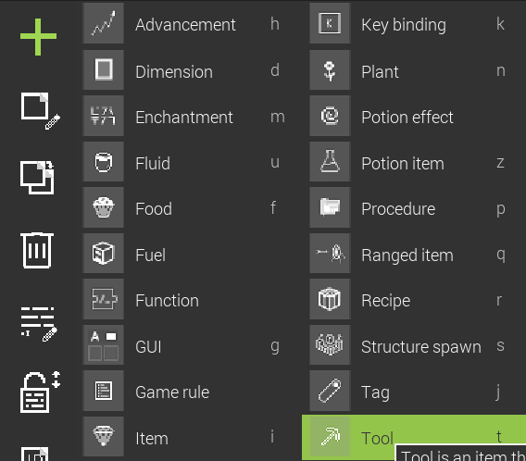

Une petite fenêtre apparaît alors pour vous demander de choisir le nom de l’item. **Cette étape est très importante** car c’est à ce moment que le “**Registry name**” de l’item est créé, ce “**Registry name**” permettant **d’identifier l’item** dans minecraft.

(Attention : Vous ne pouvez mettre d’espace dans le nom, utiliser les majuscules pour les noms composés de plusieurs mots)

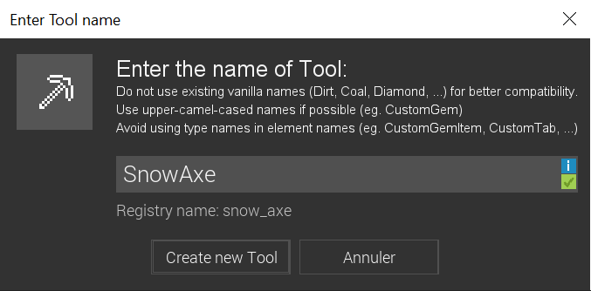

1. Donner une texture à l’Item

Après avoir choisit le nom, vous vous retrouvez désormais fâce à cet écran:

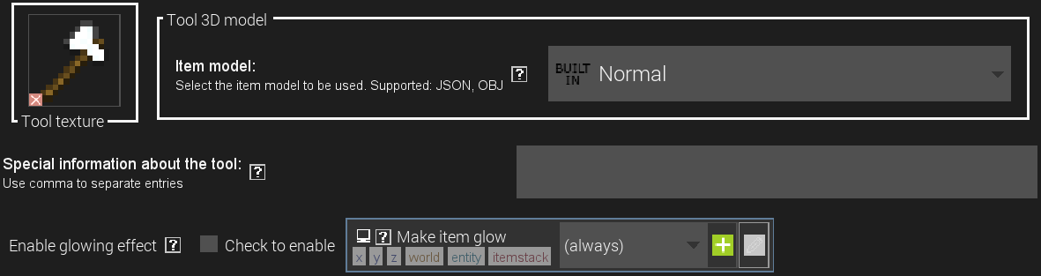

Cet écran permet de modifier **l’apparence visuel** de l’item, mais ici la seule option qui nous intéresse c’est la “**Food texture**”.

Elle est pour l’instant vide, rectifions cela. Si vous cliquez dessus, l’écran ci-dessous devrait apparaître, vous permettant de **choisir une texture** parmi toute celles que vous avez importé. (Par chance nous les avons déjà toutes pré-importées pour vous)

Choisissez alors la texture correspondante afin de donner une apparence à l’item.

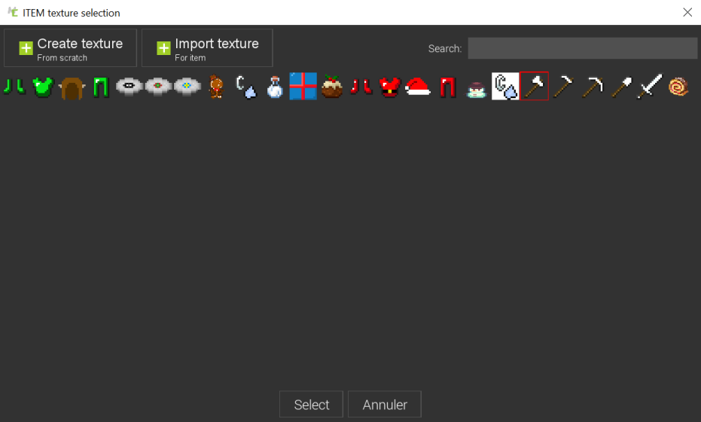

1. Les propriétés de l’Item

Dirigez vous tout en bas de votre écran et cliquez sur “**Properties**”, vous aurez alors devant vous une multitude de paramètres similairement à cette image:

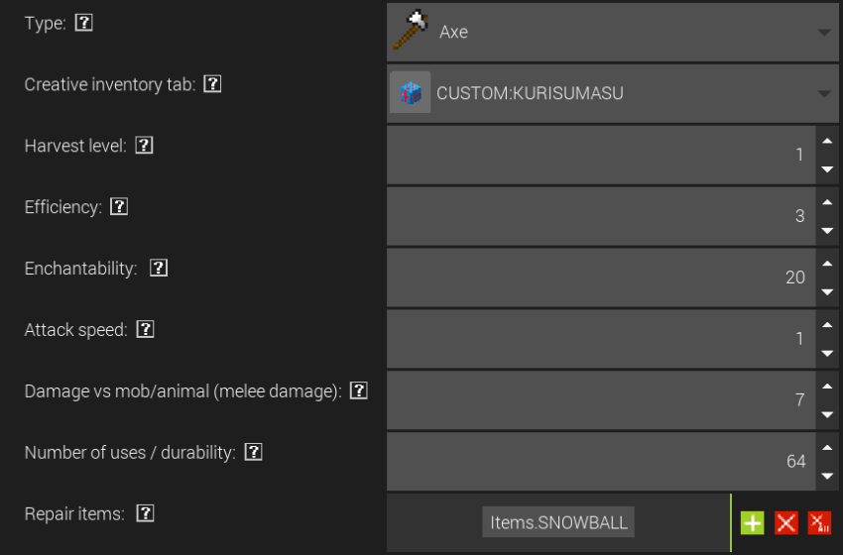

La propriété qui est importante sera le type de l’item. Il faut choisir le type correspondant à l’outil que vous souhaitez créer afin de lui conférer les spéficités qui vont avec, comme le fait d’être plus efficaces en fonction de certains types de blocks, ou de pouvoir récoltez les ressources que vous minez, etc…

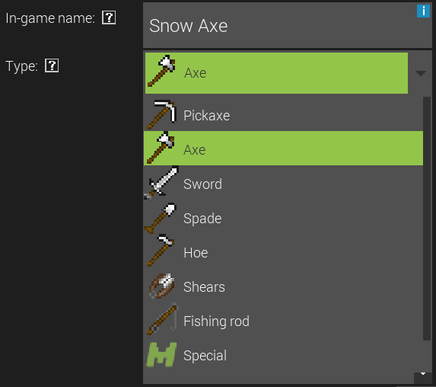

Pour le reste des propriétés, vous pouvez les modifier comme vous le souhaitez. Elles n’influeront pas sur la progression de la map. Vous pouvez passer votre curseur sur le “?” pour obtenir une brève description du paramètres que vous souhaitez modifier, ou directement demander à un Cobra.

1. Ajouter la recette de l’Item

Si vous lancez minecraft maintenant vous pouvez voir apparaît votre Item dans l’onglet Créatif correspondant, mais nous avons toujours un petit soucis à régler: nous n’avons aucun moyen de se procurer cet item en survie.

Nous allons corriger cela en créant une recette de craft pour l’Item moddé.

Pour ce faire, nous devons d’abord commencer par créer un **élément de type recipe** dans votre Workspace MCreator:

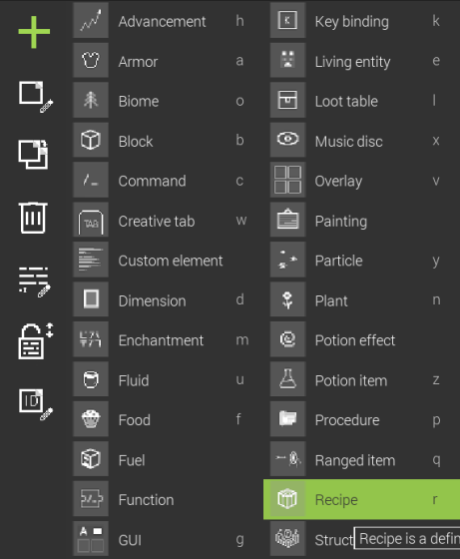

MCreator vous demandera alors de donner un nom à notre recette, mais cette étape n’a pas grande importance pour le fonctionnement du mod et de la recette. Vous pouvez donc mettre le nom que vous voulez mais nous vous conseillons le format suivant:

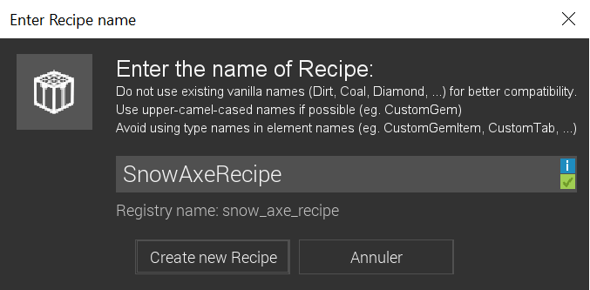

Après avoir choisit le nom de la recette, vous êtes automatiquement redirigé devant cet écran:

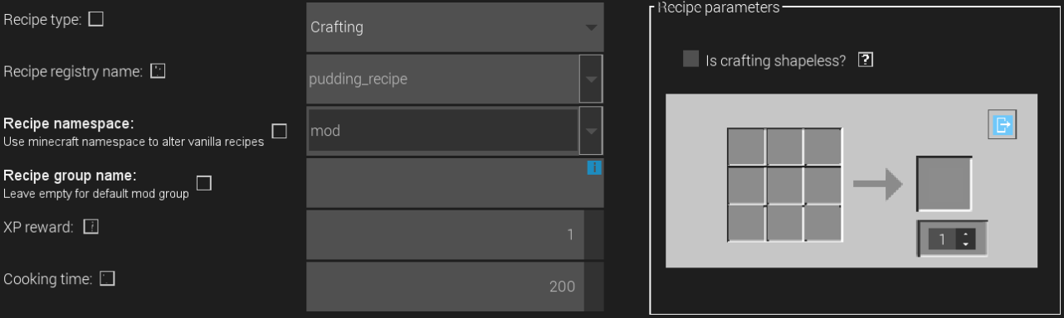

Nous avons plusieurs paramètres sur la partie gauche qu’il faudra ignorer et **éviter de modifier**, à l’exception de “**XP reward**” et “**Cooking time**” que vous pouvez changer comme vous le souhaitez.

Mais ce qui nous intéresse c’est la **grille de craft** sur la partie droite. En cliquant sur chacune des cases vous pouvez **ajouter un item**, ce jusqu’à obtenir une recette complète.

Une fois la recette complétée vous devriez avoir une grille similaire à celle juste en dessous:

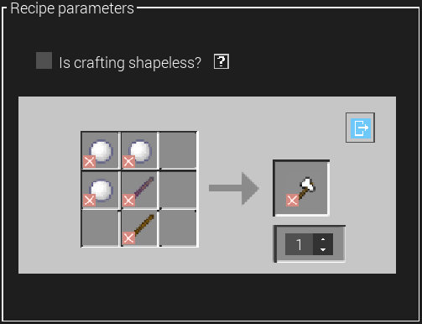

1. The End ?

Maintenant que vous savez comment créer un Item moddé de type “Tool”, c’est à vous de jouer!

Voici la liste des Items à créer pour recevoir la prochaine énigme et n’oubliez pas de bien respecter les noms des items.

Snow Pickaxe

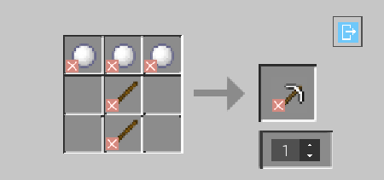

Snow Axe

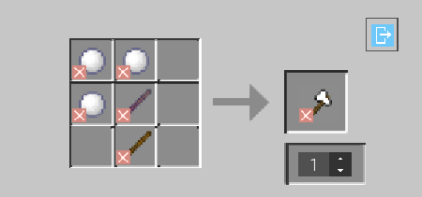

Snow Sword

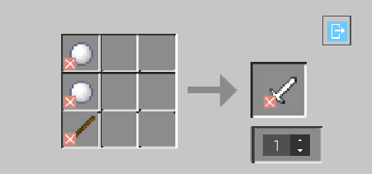

Snow Shovel

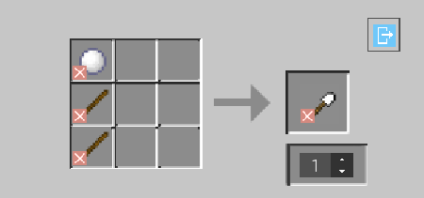

Snow Hoe

